# Nivel de referencia de emisiones forestales (NRF/NREF)

Como se indica en párrafo 71 de la decisión 1/CP 16 de la CMNUCC, países participando en actividades de REDD+ deben desarrollar niveles de referencias de emisiones forestales y/o niveles de referencia forestales (NREF/NRF, o FREL/FRL en inglés) (CMNUCC, 2010). Se entiende comúnmente que los NREF sólo incluyen las emisiones de gases de efecto invernadero (GEI), mientras que los NRF incluyen las remociones y emisiones (ONU-REDD, 2015). Se utilizan los NREF/NRF como base para evaluar si los programas REDD+ nacionales o subnacionales de verdad reducen emisiones y/o aumentan remociones de GEI debidas a las actividades de REDD+[1]. Es uno de los requisitos para que países puedan recibir pagos por sus actividades de REDD+.

# Requisitos de la CMNUCC

La decisión 12/CP.17 de la CMNUCC proporciona más detalles, conocidos como modalidades, sobre los NREF/NRF. Declara que se deben expresar en toneladas de equivalente de dióxido de carbono por año y deben ser consistentes con los inventarios nacionales de gases de efecto invernadero. Además, invita a las partes a entregar los NREF/NRF propuestos e información sobre cómo fueron desarrollados. Como se explica en el anexo de la decisión 12/CP.17, esas entregas deben incluir i) toda la información utilizada para elaborar los NREF/NRF en una manera transparente y exhaustiva para que se los puedan reproducir; ii) las actividades, depósitos, y gases incluidos y razones del por qué los otros eran omitidos; y iii) la definición de bosque utilizada (CMNUCC, 2011).

La decisión 12/CP.17 también establece un procedimiento para evaluar los NREF/NRF entregados, y pone toda la información sobre los NREF/NRF en una plataforma de la web (CMNUCC, 2011). ONU-REDD (2015) proporciona un diagrama del proceso de evaluación (Figura 1). La decisión 13/CP.19 de la CMNUCC contiene las directrices para llevar a cabo las evaluaciones de los NREF/NRF entregados (CMNUCC, 2013).

# Consideraciones técnicas

Según el documento de ONU-REDD “Consideraciones técnicas para la elaboración de Niveles de referencia de emisiones forestales/Niveles de referencia forestales en el marco de la CMNUCC” (2015), hay cinco elementos claves que los países deben considerar cuando están desarrollando sus NREF/NRF:

* **Definición de bosque** - tomando en cuenta si ya existe una definición de bosque en su país, si el inventario nacional de GEI utiliza una definición específica, y si hay una necesidad para cambiar la definición establecida. También hay que considerar los límites de los datos, capacidades de monitoreo, y el umbral utilizado.
* **Alcance (actividades, depósitos y gases incluidos)** - un país debe incluir actividades, depósitos y gases significativos y relevantes un sus NREF/NRF con el objetivo de no sobreestimar las emisiones en su programa de REDD+.
* **Escala** – países pueden empezar con un NREF/NRF subnacional, pero deben tener en cuenta que eventualmente necesitarán un nacional.
* **Datos** – países deben evaluar los datos históricos disponibles antes de identificar el enfoque de desarrollar los NREF/NRF.
* **Enfoque** – existen varias opciones de enfoques, cada uno de los cuales tiene sus ventajas y desventajas. Los enfoques incluyen el uso de media histórica de emisiones, proyecciones de tendencias de emisiones históricas, ajustes basados en las políticas y planes, o enfoques de modelaje. La selección dependerá de las circunstancias nacionales y la disponibilidad y calidad de datos.

| **Elementos de NREF/NRFs** | **CMNUCC** | **FCPF Fondo de Carbono** |
| --- | --- | --- |
| Alcance – Actividades | Una o más de las cinco actividades definidas; actividades significativas no se deben excluir; justificación por qué actividades omitidas no son significativas. | Se requiere incluir deforestación (utilizando los mejores datos disponibles); se requiere incluir degradación si tales emisiones son mayores del 10% de las emisiones totales. |
| Alcance – Depósitos | Depósitos significativos no deben ser excluidos; justificación de por qué depósitos fueron omitidos. | Todos los depósitos significativos (es decir, depósitos representando más del 10% del total); exclusión se permite si se demuestra ser conservadora. |
| Escala | Nacional o subnacional como medida provisional. | Nacional o “de una escala significativa que alinea con una o más jurisdicciones o un área designada por el gobierno nacional” |
| Periodo de referencia y número de puntos de datos requeridos | No especificado. | Aproximadamente 10 (máximo de 15) años; la última fecha es la fecha más reciente antes de 2013 en que los datos de cobertura de bosque son disponibles; número de puntos no especificado. |
| Requisitos de monitoreo | Los datos e información proporcionados en un anexo de los informes bienales de actualización. | Datos de actividad deben ser determinados dos veces en el periodo de acreditación de 5 años. |
| Actualizaciones de procedimientos | Se actualiza periódicamente tomando en cuenta los nuevos conocimientos, tendencias y la modificación de alcance o métodos. | Las compras de las reducciones de emisiones son sólo para 5 años durante los cuales no hay ninguna actualización. |
| Factores de emisión | No especificado. | Nivel 2 del IPCC o un método más alto utilizado para establecer factores de emisión; en casos excepcionales, Nivel 1 se puede considerar. |
| Representación de tierra | No especificado. | Enfoque 3 se require para la deforestación; otros sumideros y fuentes de carbono pueden utilizar métodos alternativos. |
| Umbral de Incertidumbre/ Precisión | No se proporcionan umbrales para la precisión de los datos. | Fuentes de la incertidumbre se identifican y se evalúan; incertidumbres relacionadas a los datos de actividad y factores de emisión se cuantifican.  Basado en el nivel de incertidumbre, una cantidad de reducciones de emisiones se colocan en una reserva de amortiguamiento |
| Posibilidad de ajustar de los datos históricos | Permite “ajuste para circunstancias nacionales”; no se proporciona más orientación. | Los NREF/NRF no deben exceder el promedio de las emisiones anuales en el periodo de referencia.  Se hace una excepción para los países con alta cobertura forestal y tiene baja deforestación histórica para permitir ajuste al alza. Un ajuste del Nivel de Referencia encima del promedio anual de emisiones históricas durante el periodo de referencia no puede exceder el 0.1%/año de las existencias de carbono. |
| Otros requisitos | Consistencia con los inventarios de GEI (incluyendo la definición de bosques). Las directrices y orientaciones metodológicas del IPCC deben ser usadas como la COP manda. | Trata de ser consistente con la orientación de la CMNUCC: Consistencia con las entregas de la UNFCCC de los inventarios de GEI (incluyendo la definición de bosques).  Las directrices y orientaciones metodológicas del IPCC se deben usar. |

Tabla 1. Elementos claves del los NREF/NRF[2]

# Guatemala: Nivel de Referencia Subnacional de Emisiones Forestales (NRF/NREF)

Durante el año 2019 y 2020, Guatemala diseña y entrega su Propuesta Subnacional del NREF/NRF al Fondo Cooperativo para el Carbono de los Bosques (FCPF) en el marco del Programa de Reducción de Emisiones REDD+ del Banco Mundial. El Ministerio de Ambiente y Recursos Naturales de Guatemala (MARN) junto con el Grupo de Coordinación Institucional (GCI) integrado por instituciones como INAB, CONAP, MAGA, MINFIN entre otros se encargan de la construcción y la entrega del NREF. En esta propuesta, se incluyen las emisiones y remociones históricas de dióxido de carbono debidas a la deforestación, degradación forestal y aumentos de existencias de carbono forestal. También se incluyen las emisiones de metano y óxido nitroso debidas a incendios forestales que son consideradas como degradación forestal; además se utiliza el enfoque de calcular el promedio anual histórico de emisiones y absorciones. El documento técnico del NREF/NRF junto con las

Para un efectivo funcionamiento del sistema MRV y un monitoreo eficiente del impacto de las actividades estratégicas contenidos en la ENREDD+ de Guatemala, se vuelve prioritario definir ciertos criterios e indicadores para definir el NREF del país; estos consisten en la definición de bosque, los datos de actividad, los factores de emisión y el enfoque respectivo.

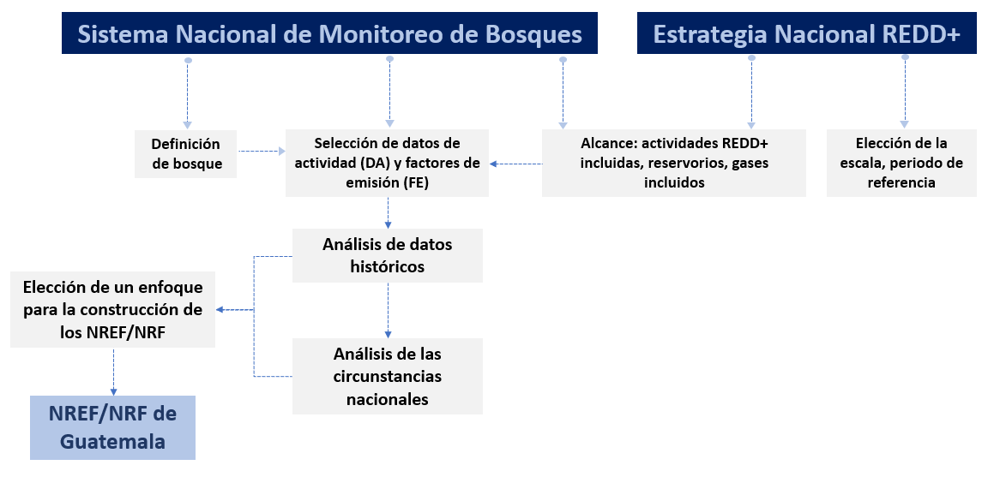

Figura 1. Relación del sistema nacional de monitoreo de bosques, el nivel de referencia de emisiones forestales y la Estrategia Nacional REDD+ de Guatemala

Las principales decisiones de Guatemala en cuanto a la construcción del NREF/NRF se presentan en la siguiente figura.

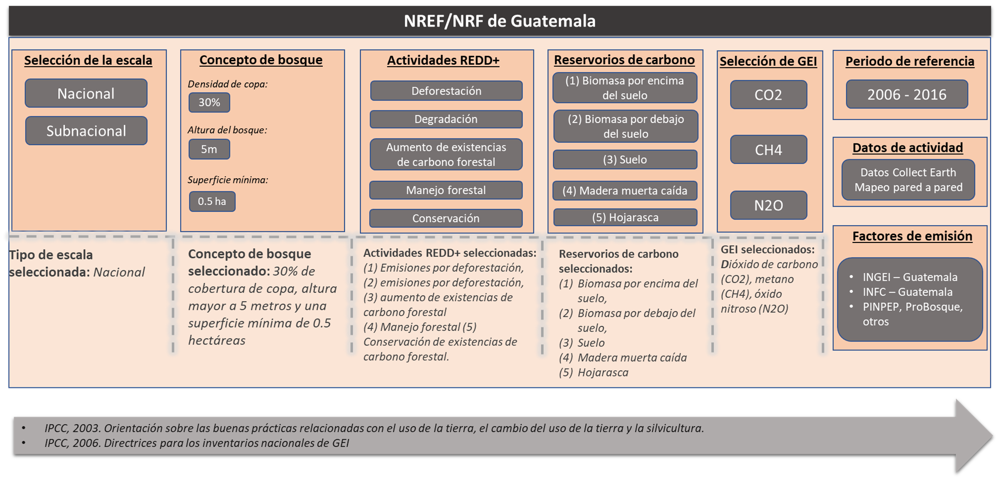

Figura 2. Desiciones claves para la construcción del NREF/NRF de Guatemala

## Periodo de referencia

El NREF subnacional de Guatemala se basa en las emisiones de GEI a nivel subnacional en el área del programa de reducción de emisiones en el periodo histórico de 2006 a 2016 contabilizando el CO2e, por emisiones en deforestación y degradación, y remociones de CO2 por el incremento de acervos de carbono. Este periodo tiene como año final el 2016 en cumplimiento al criterio 11 del marco metodológico, y abarca un periodo histórico de 10 años contabilizando las emisiones y absorciones GEI a partir del 2007[3].

La información de datos de actividad sobre cobertura y dinámica es generada con un muestreo basado en una malla distribuida de forma sistemática para todo el país en un análisis multitemporal en el periodo de tiempo 2006 - 2016 a partir de imágenes de satélite de mediana y alta resolución.

En la malla nacional y en el área del programa, en el período histórico del NREF se determina el cambio de uso por pérdida de tierras forestales, la degradación debido a la pérdida de cobertura forestal en áreas que se mantienen como tierras forestales y el incremento en el área con plantaciones forestales comerciales en tierras que anteriormente no eran forestales, según las definiciones nacionales que se describen en la siguiente sección.

## Definición de bosque utilizada para la construcción del Nivel de Referencia de Emisiones Subnacional de Guatemala

De acuerdo con la definición nacional, el bosque es la superficie continúa con cubierta dominante de árboles[4] con una cobertura de copa mínima del 30%, formando una masa de un mínimo de 0.5 hectáreas y ancho mínimo de 60 metros (GIMBUT 2018).

La definición de bosque utilizada difiere de la utilizada en el FRA 2015, la cual es la siguiente: *Tierras forestales o sin ningún uso que se extienden por más de 0.5 hectáreas, dotadas de árboles que alcanzan una altura superior a 5 m y una cubierta de copas superior al 10 por ciento. El término excluye de manera específica las formaciones de árboles utilizados en sistemas de producción agrícola, por ejemplo, plantaciones frutales y sistemas agroforestales. El término también excluye los árboles que crecen en parques y jardines urbanos.*

Por otro lado, en el INGEI presentado en la 2nda Comunicación Nacional no se incluye una definición de bosque, así como tampoco en el insumo que se utiliza para detectar la deforestación, sin embargo, se puede asumir que operativamente debe ser similar debido a las clases de bosque se se identifican, así como a los otros usos que se reportan.

Si bien podría haber diferencias en las definiciones, operativamente se ha mantenido constante la definición, ya que las clases y cifras reportadas en cuanto a la cantidad de bosque, tanto en el FRA como en la Comunicación nacional son similares, y las diferencias pueden ser atribuidas al uso de diferentes insumos y metodologías, más que a una diferencia en la definición; además la definición presentada en el presente documento, será utilizada en los próximos reportes oficiales hacia la CMNUCC.

### Clasificación de tierras forestales y otros usos

|  |  |  |
| --- | --- | --- |
| Nivel 1  Categorías (IPCC) | Nivel 2  Clase Nacional | Nivel 3  Sub Clase Nacional |
| Tierras forestales | Bosque | Bosque de coníferas |
| Bosque latifoliado |
| Bosque manglar |
| Bosque mixto |
| Plantaciones forestales | Coníferas |
| Latifoliados |
| Tierras de cultivo | Cultivos anuales | Caña |
| Arroz |
| Granos básicos y hortalizas |
| Otros |
| Cultivos permanentes | Hule |
| Palma africana |
| Café |
| Banano |
| Otros |
| Sistemas agroforestales |  |
| Barbecho o en descanso |  |
| Pastizales | Pastos |  |
| Sistemas silvopastoriles |  |
| Árboles dispersos |  |
| Vegetación arbustiva natural |  |
| Matorral y /o guamil |  |
| Humedales y cuerpos de agua | Lago, laguna o laguneta |  |
| Río |  |
| Mar y/o océano |  |
| Humedal |  |
| Embalse |  |
| Asentamientos | Tejido Urbano Continuo |  |
| Zonas urbanizadas discontinuas |  |
| Otras tierras | Suelo desnudo |  |
| No suelos | Playas y playones |
| Coladas de lava |
| Arena y ceniza volcánica |
| Canteras |
| Afloramientos rocosos |
| Rocas |
| Páramos |  |

Tabla 1. Categorías de tierras (IPCC, 2006), clases y subclases nacionales que de manera jerárquica que se usaron para identificar la dinámica en la cobertura de bosque y uso de la tierra.

## Datos de Actividad

Se realizó la estimación de datos de actividad en el sector forestal usando un método espacialmente explícito, que consiste en un muestreo estadístico de evaluación multitemporal de cobertura y cambio de uso de la tierra que se determina a partir de imágenes satelitales y de alta y mediana resolución, por el tiempo que comprende el periodo del NREF (2006 a 2016). Este método se encuentra como una opción de aplicación en la guía actualizada del Grupo Intergubernamental de Expertos sobre el Cambio Climático (IPCC 2006) y en el Marco Metodológico del Fondo Cooperativo para el Carbono Forestal (FCPF 2013). Por su carácter multitemporal y espacialmente explícito también se considera útil para proporcionar información sobre los procesos que causan deforestación y degradación e incluirlas en la planificación de las actividades de mitigación.

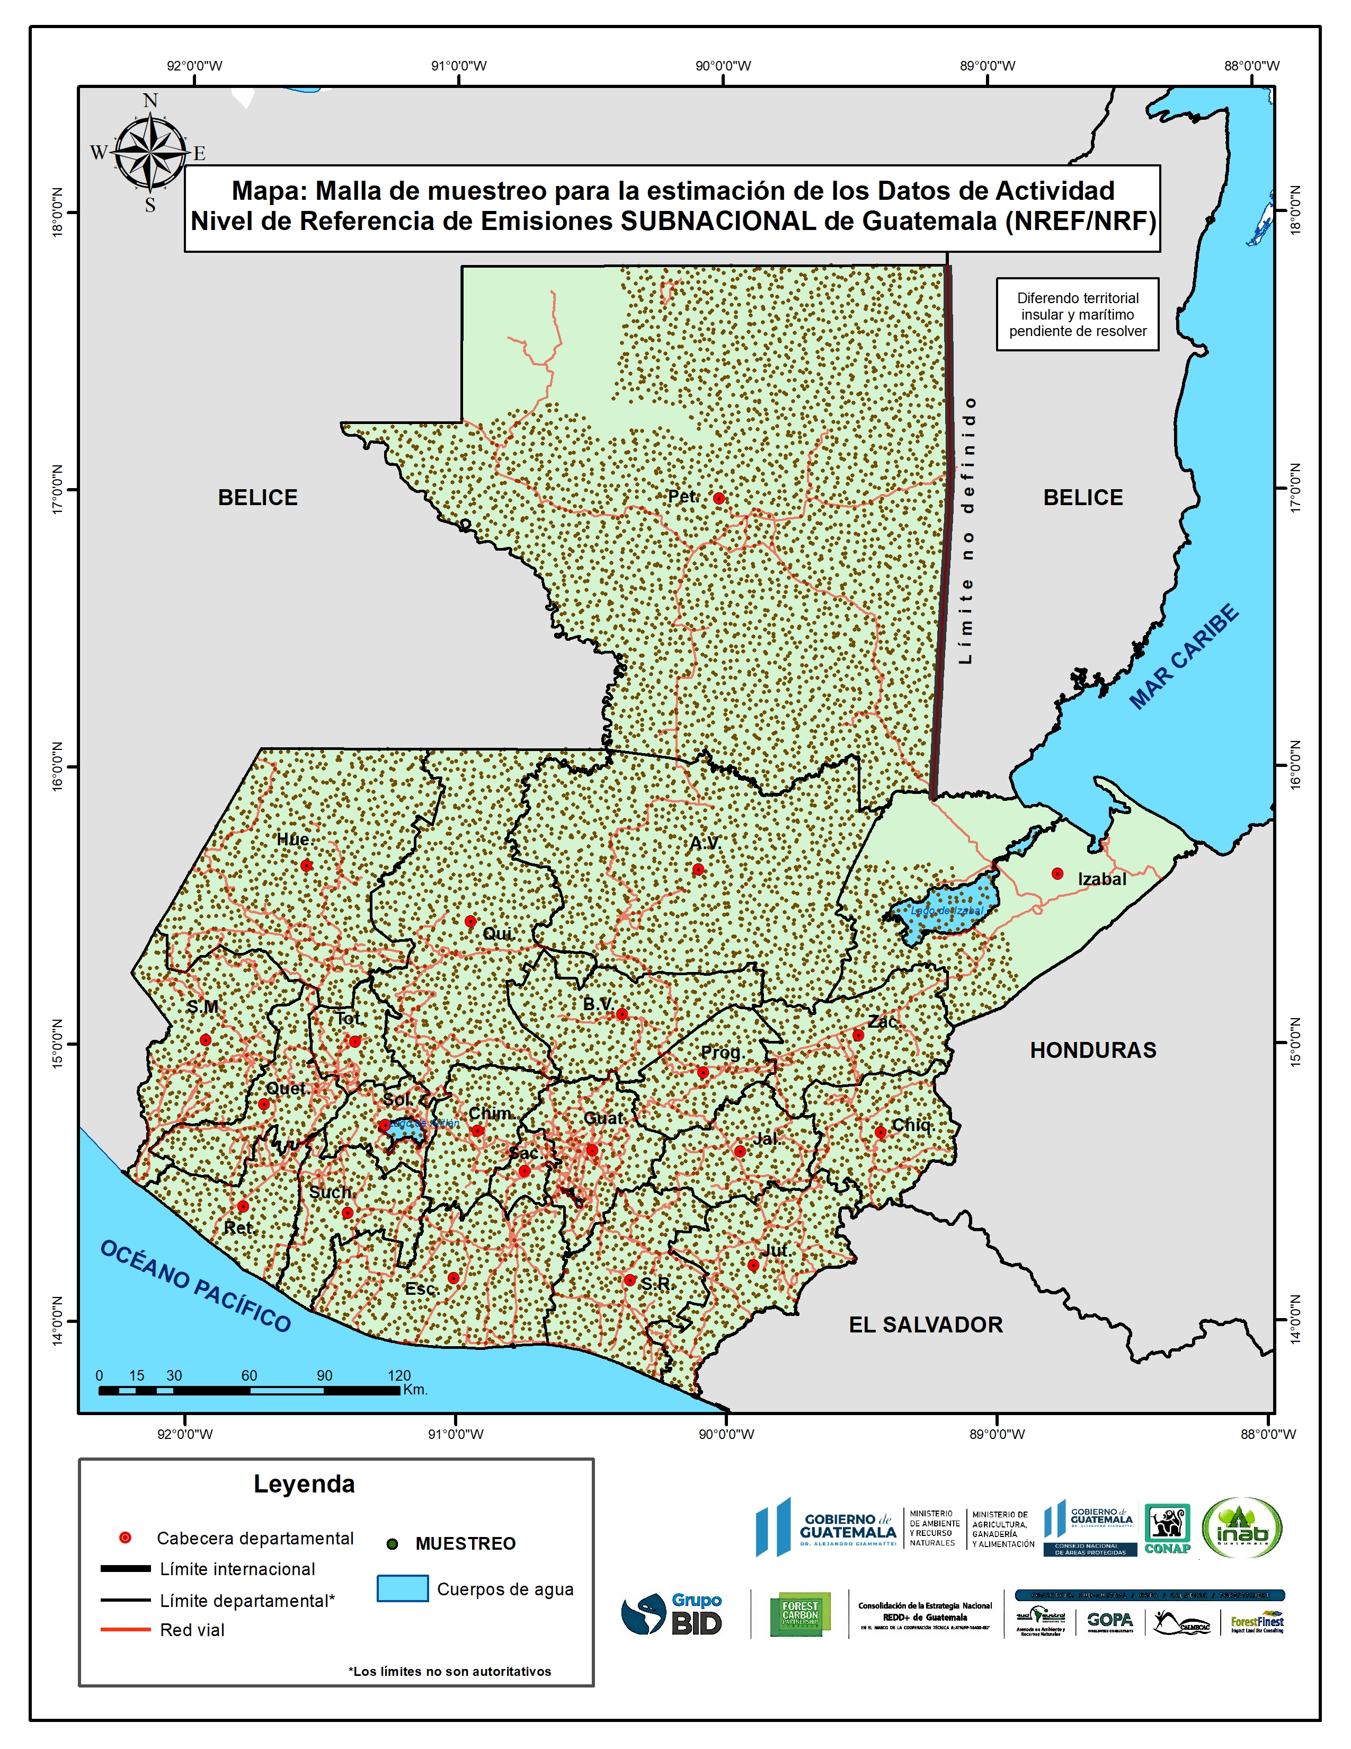

Figura 3. Mapa de ubicación de malla de puntos de muestreo para la determinación de los datos de actividad del NREF/NRF Subnacional de Guatemala.

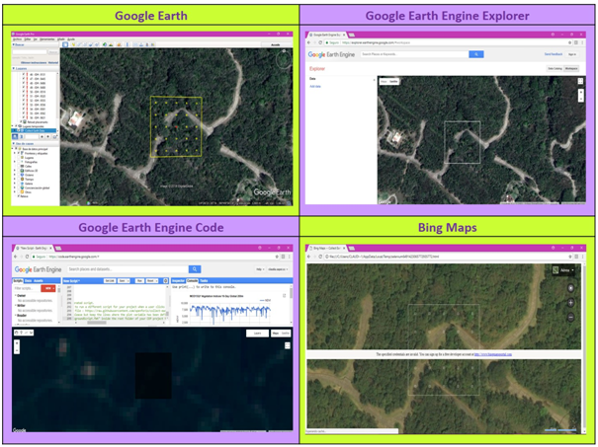

Figura 4. Visualización multitemporal de las imágenes con Collect Earth.



Figura 5. Comprobación del área mínima DE ACUERDO CON la definición de bosque

### Método de interpretación visual para la degradación

Para la evaluación de la degradación se realizó el mismo procedimiento, con la diferencia que solo se usan las parcelas clasificadas en la cobertura y uso del suelo como permanencia forestal (F>F) en el periodo de referencia. Se añadió al proceso de interpretación de cambio por degradación, hojas cartográficas y ortofotos del año 2006, como apoyo para detectar las parcelas que presenten reducción de cobertura de los elementos de arbóreos y aumento en los otros elementos de caracterizan los otros usos. Con este procedimiento se obtuvo el porcentaje de cobertura en cada año y la reducción con respecto al año inicial de referencia.

Las variables colectadas se sistematizan automáticamente para cada parcela visualmente interpretada en la plataforma de Collect Earth, con sus variables principales de tipo de cambio, año del cambio, perdida de cobertura (para degradación), uso inicial y actual como se describe en Protocolo para el uso de la plataforma Collect, Collect Earth, aplicado para la actualización de niveles de referencia de emisiones GEI –NREF/NRF- de Guatemala. Se hace un control de calidad revisando la coherencia de los cambios detectados revisando las etiquetas de sus usos iniciales y finales en todos sus niveles jerárquicos de clasificación y de manera adicional se etiqueta con la actividad REDD+ que se relaciona el cambio (deforestación, degradación o incremento).

El total de la cobertura forestal calculada para el área del programa en el año 2016 fue de 3,389,692 ha, con una deforestación total para el periodo de 2006-2016 de 325,065 ha con una pérdida anual de 32,506.53 hectáreas. El incremento de tierras forestales por plantaciones forestales es de 28,766 ha con 2,876 ha por año. La degradación se dio a un ritmo de 15,342 ha/año, mientras que la restauración de áreas forestales degradadas ocurrió en 9,684 ha/año.

|  |  |  |  |  |  |  |  |
| --- | --- | --- | --- | --- | --- | --- | --- |
| Actividad | #Puntos de muestreo | Área (ha) | ha/año | IC | Error % | P*i* | Error Estándar |
| Deforestación | 339 | 325,065.32 | 32,506.53 | 34,038 | 10% | 0.0326 | 17,366 |
| Degradación | 160 | 153,423.16 | 15,342.32 | 23,591 | 15% | 0.0154 | 12,036 |
| Aumento de área forestal por plantaciones | 30 | 28,766.84 | 2,876.68 | 10,280 | 36% | 0.0029 | 5,245 |
| Restauración de áreas forestales degradadas | 101 | 96,848.37 | 9,684.84 | 18,797 | 19% | 0.0097 | 9,590.39 |

Tabla 3. Principales resultados respecto a las áreas forestales y sus dinámicas de actividades.

## Factores de emisión y factores de absorción

Para la estimación del NREF se utilizan diferentes factores de emisión (deforestación y degradación) y absorción (incrementos) dependiendo de la actividad REDD+ que se está considerando. Para estimar las emisiones por deforestación, el factor de emisión corresponde al contenido de carbono de los bosques previo a la deforestación (2006), dividido en cuatro estratos a nivel nacional, asignando un valor del contenido de carbono posterior a la deforestación, correspondiente al uso posterior (2016) de las áreas a las que son transformados los bosques.

Respecto a la degradación, se toma como referencia el contenido de carbono de los bosques según su estrato de carbono correspondiente y se asume la pérdida de un porcentaje de carbono igual, al de la pérdida por cobertura del dosel.

Para asignar los factores de remoción o absorción para la actividad de incremento en acervos de carbono, en áreas que se convierten en plantaciones forestales (tierras forestales), se utiliza la información disponible para el país del crecimiento de plantaciones forestales, diferenciado si son plantaciones de coníferas o latifoliadas.

Para estimar las emisiones por deforestación, se utilizan los contenidos de carbono de cuatro estratos forestales a nivel nacional, los cuales son asignados de acuerdo con la ubicación espacial de los puntos de la malla utilizada para estimar los datos de actividad; los valores de carbono y la distribución de estos cuatro estratos por área tipo de área deforestada se obtienen a partir del mapa potencial de estratos de Carbono (Gómez Xutuc, 2017).

|  |  |  |  |
| --- | --- | --- | --- |
| Estratos | Mediana | Desviación típica | Incertidumbre (%)[5] |
| I | 122.06 | 0.187 | 0.30% |
| II | 101.73 | 0.553 | 1.07% |
| III | 97.11 | 0.459 | 0.93% |
| IV | 125.19 | 0.602 | 0.94% |

Tabla 4. Valores de Carbono obtenidos para cada estrato.

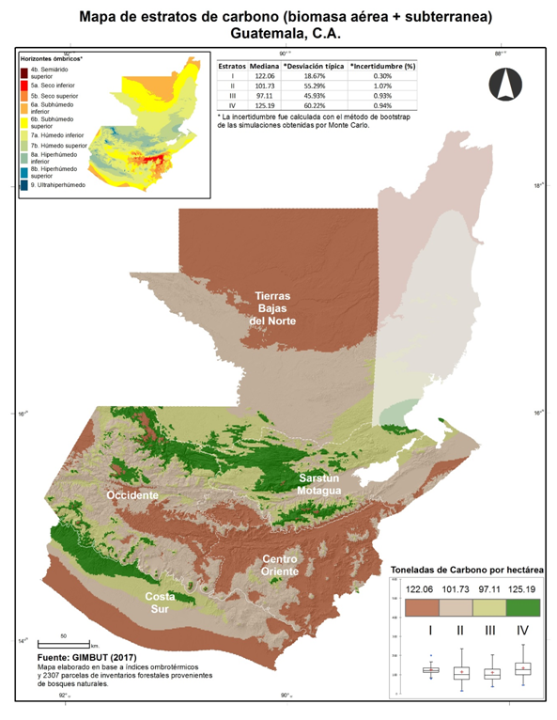

Figura 6. Mapa de estratos de carbono (T/ha) (GIMBUT 2017).

A partir de este mapa se obtiene el valor asignado a cada uno de los puntos de la malla de muestreo, para identificar el contenido de carbono que se tiene en cada uno de los puntos de la malla previo a la deforestación.

# Nivel de referencia subnacional de emisiones forestales por deforestación

La estimación de las emisiones se hace por separado para cada una de las tres actividades consideradas (deforestación, degradación e incrementos en depósitos de carbono forestal). Se usaron las directrices del IPCC (2006) de Uso del Suelo Cambio de Uso del Suelo.

En la estimación de emisiones por deforestación se unieron con su referencia geográfica los datos de actividad y el mapa de estratos de carbono, con sus variables colectadas de su cobertura y dinámica, resultado de la interpretación, y los estimadores de densidad de biomasa y su incertidumbre asociada respectivamente. Con el fin de asignar la densidad de carbono a cada clase de bosque antes de la conversión y el uso después de la conversión.

## Nivel de referencia subnacional por degradación

La degradación se estimó para el NREF en su periodo histórico como un proxi de la reducción de la cobertura en tierras forestales que permanecieron como tierras forestales con métodos de cálculo análogos a la deforestación. Se calculó el valor de cambio ( ΔC𝐶𝑂𝑁𝑉𝐸𝑅𝑆IO𝑁𝑖.𝑡-Degradación ) para su tipo de transición de pérdida de biomasa por degradación, con los valores de existencias de carbono antes de la degradación y después de la degradación, atribuidos a su área del dato de actividad para cuantificar las emisiones por región y nacional.

La degradación resulta ser significativa con más del 10% de las emisiones totales, lo cual indica un gran potencial de reducción por esta actividad debida a diversas causas como el uso no sostenido y descontrolado del bosque, la tala ilegal y los incendios forestales.

|  |  |  |  |  |  |
| --- | --- | --- | --- | --- | --- |
| Actividad | Área (ha) | ha/año | TonC | TonCO2e | TonCO2/año |
| Deforestación | 325,065.32 | 32,506.53 | 33,520,265.67 | 122,907,640.79 | 12,290,764.08 |
| Degradación | 153,423.16 | 15,342.32 | 8,210,387.60 | 30,104,754.52 | 3,010,475.45 |

Tabla 22. Resumen de las emisiones por deforestación y degradación en el periodo 2006-2016 en el àrea del programa de reducción de emisiones.

## Nivel de referencia subnacional de aumentos de existencias

El NREF para aumentos de existencia está compuesto por dos actividades que son contabilizadas de forma separada, el primero corresponde a las áreas degradadas que se recuperan que es estimado de la misma forma que la degradación cambiando los factores de emisión por factores de absorción. La siguiente tabla muestra los principales resultados:

|  |  |  |  |  |  |
| --- | --- | --- | --- | --- | --- |
| Actividad | Área (ha) | ha/año | TonC | TonCO2e | TonCO2/año |
| Incremento en tierras forestales degradadas que se recuperan | 96,848.37 | 9,684.84 | -5,302,807.78 | -19,443,628.54 | -1,944,362.85 |

Tabla 23. Incremento en tierras forestales degradadas que se recuperan

### Plantaciones Forestales

Las absorciones o remociones históricas en el periodo de referencia se contabilizaron para las plantaciones forestales de coníferas y latifoliadas que se asume que han sido establecidas por los programas de incentivos forestales para el país. Para ello se identificaron en el muestreo de puntos, los datos de actividad que se transformaban de otros usos a tierras forestales para las subclases de plantaciones de coníferas y plantaciones de latifoliadas. A estas áreas se les asignó su factor de remoción, para calcular el incremento anual de existencias de carbono, debido al crecimiento en las tierras convertidas a plantaciones forestales (Δ𝐶𝐺𝑖.𝑡-incr )

Se asume que para el proceso de establecimiento de la plantación se elimina toda la biomasa del uso inicial y después de haberse establecido la plantación su crecimiento es sostenido a lo largo del periodo (10 años) y se suman las capturas que vienen de áreas convertidas en cada año, adicionadas a las capturas que vienen desde al año inicial. El NREF para incrementos es:

|  |  |  |  |
| --- | --- | --- | --- |
| Año | Ha/año | TonC/año | TonCO2/año |
| 2007 | 2,876.68 | -74026.67404 | -271431.1382 |
| 2008 | 5,753.37 | -148,053.35 | -542,862.28 |
| 2009 | 8,630.05 | -222,080.02 | -814,293.41 |
| 2010 | 11,506.74 | -296,106.70 | -1,085,724.55 |
| 2011 | 14,383.42 | -370,133.37 | -1,357,155.69 |
| 2012 | 17,260.11 | -444,160.04 | -1,628,586.83 |
| 2013 | 20,136.79 | -518,186.72 | -1,900,017.97 |
| 2014 | 23,013.47 | -592,213.39 | -2,171,449.11 |
| 2015 | 25,890.16 | -666,240.07 | -2,442,880.24 |
| 2016 | 28,766.84 | -740,266.74 | -2,714,311.38 |

Tabla 7. Aumento de existencias en superficie y acervos de C y CO2 por año en periodo del NREF.

# Nivel de referencia subnacional estimado

La siguiente Tabla estima El NREF para toda el área de contabilidad del programa de RE de Guatemala por deforestación, degradación y aumento de las reservas de existencias de carbono. El programa no incluye emisiones por manejo sostenible de bosques y conservación de reservas de carbono.

|  |  |  |  |  |  |
| --- | --- | --- | --- | --- | --- |
| ERPA (año) | Promedio histórico anual de emisiones causadas por deforestación en el periodo de referencia (tCO2-e/yr) (Deforestación) | Promedio histórico anual de emisiones causadas por degradación en el periodo de referencia (tCO2-e/yr) (Degradación) | Promedio histórico anual de absorciones (tCO2-e/yr) (Plantaciones Forestales) | Promedio histórico anual de absorciones (tCO2-e/yr) (Restauración de áreas forestales degradadas) | Nivel de Referenica (tCO2-e/yr) |
| 1 | 12,290,764.08 | 3,010,475.45 | -271,431.14 | -1,944,362.85 | 13,085,445.54 |
| 2 | 12,290,764.08 | 3,010,475.45 | -271,431.14 | -1,944,362.85 | 13,085,445.54 |
| 3 | 12,290,764.08 | 3,010,475.45 | -271,431.14 | -1,944,362.85 | 13,085,445.54 |
| 4 | 12,290,764.08 | 3,010,475.45 | -271,431.14 | -1,944,362.85 | 13,085,445.54 |
| 5 | 12,290,764.08 | 3,010,475.45 | -271,431.14 | -1,944,362.85 | 13,085,445.54 |

Tabla 8. Nivel de Referencia de Emisiones Forestales.

# Nivel de referencia nacional estimado

La información y datos reportados anteriormente corresponden al NREF/NRF subnacional del país construido en el marco del Programa de Reducción de Emisiones para REDD+. Adicionalmente, en el marco del Proyecto Consolidación de la ENREDD+ de Guatemala, se contabilizaron las emisiones y absorciones de CO2e mediante un NREF/NRF nacional, este NREF/NRF nacional se construyó aplicando la misma metodología aplicada a nivel subnacional, En este sentido, los resultados correspondientes al NREF/NRF Nacional de Guatemala se encuentran disponibles aquí (link al dashboard de NRF NACIONAL).

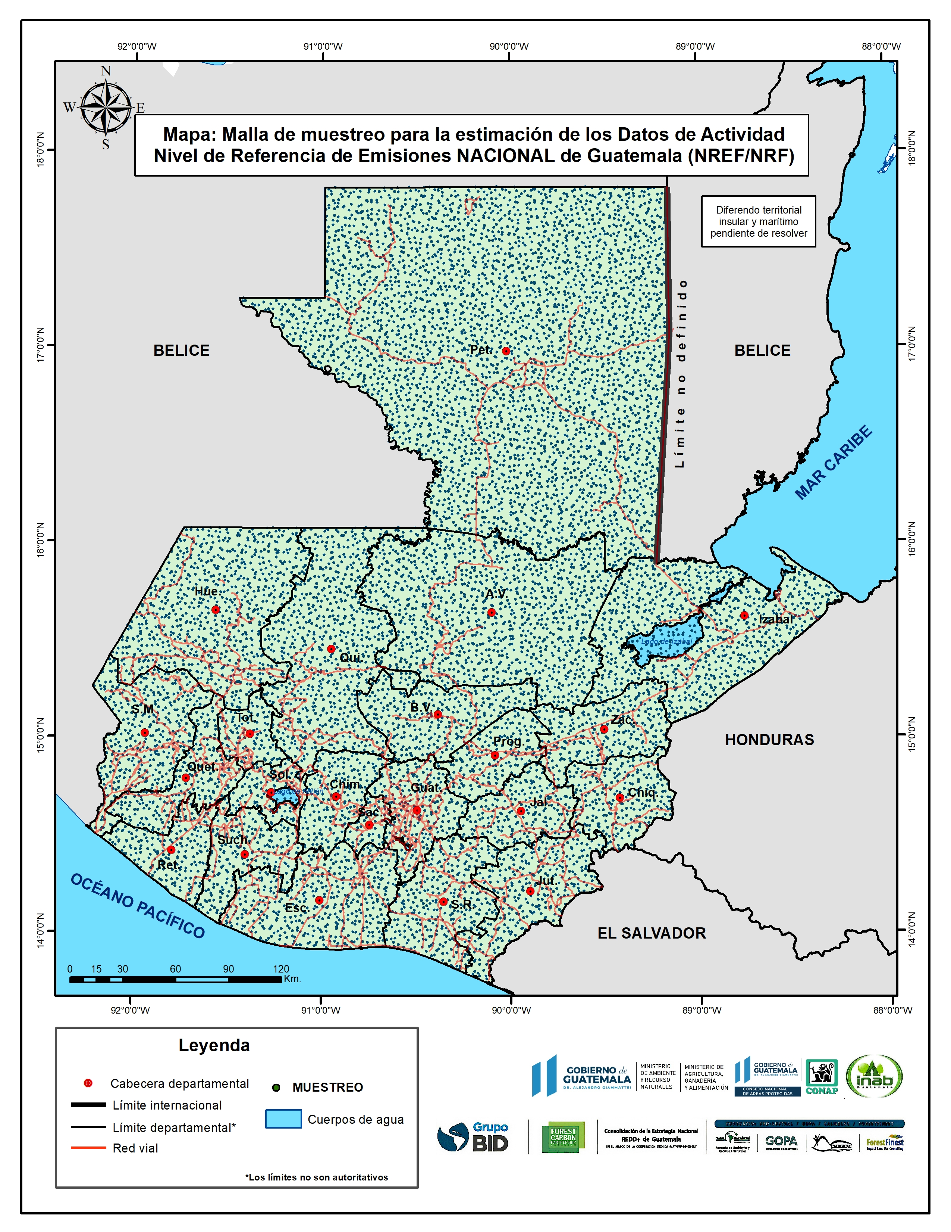

Figura 8. Datos de actividad para el NREF/NRF NACIONAL de Guatemala

# Reporte: Nivel de Referencia

La herramienta de cálculo, análisis y reporte de las emisiones y absorciones de CO2e del sector forestal a nivel SUBNACIONAL está disponible aquí: Enlace al dashboard ERDP Subnacional

La herramienta de cálculo, análisis y reporte de las emisiones y absorciones de CO2e del sector forestal a nivel NACIONAL está disponible aquí: Enlace al dashboard Nacional

# Anexo: Herramientas de cálculo y protocolos

El documento técnico en el cual se detalla el enfoque y los resultados del Nivel de Referencia (NREF/NRF) subnacional se encuentra disponible aquí: <https://www.dropbox.com/s/vv4tp7duvikqxl7/Texto_NREF_Subnacional_para_web_ED.docx?dl=0>

Los datos de actividad y la herramienta de cálculo están disponibles aquí. <https://drive.google.com/drive/folders/1sbQwYy4FtRIvTrYpl3lL2OnVLJgMjMLL?usp=sharing>

La metodología, el enfoque, el análisis estadístico sobre estimación de emisiones se sintetizan en la herramienta de cálculo disponible aquí: <https://drive.google.com/drive/folders/1rh54VM41ud67lLxtnKbru1M3FQTJ7cXr?usp=sharing>

Las bases de datos originales y las herramientas metodológicas para el desarrollo del mapa de estratos de carbono se encuentran en la siguiente dirección: <https://drive.google.com/drive/folders/1d-ML2mwxNoQTFSOesPxaW_RNZEdNvpQT?usp=sharing>

La herramienta del cálculo correspondiente al análisis estadístico de precisión del Nivel de Referencia Subnacional de Emisiones Forestales de Guatemala se sintetizan en la herramienta de cálculo disponible aquí: <https://drive.google.com/drive/folders/16Pa2GA2h_49u-VW9QXnIngIC89CTvzR7?usp=sharing>

La herramienta de análisis y cálculo sobre las absorciones de CO2e puede ser consultada aquí: l<https://drive.google.com/drive/folders/1U0hKSZYaU5YGs4LrKLO8XXOXEdg3vLm4?usp=sharing>

La herramienta de cálculo, análisis y reporte de las emisiones y absorciones de CO2e del sector forestal a nivel SUBNACIONAL está disponible aquí: Enlace al dashboard ERDP Subnacional

La herramienta de cálculo, análisis y reporte de las emisiones y absorciones de CO2e del sector forestal a nivel NACIONAL está disponible aquí: Enlace al dashboard Nacional

# Referencia bibliográfica

CMNUCC, 2013. Decisión 13/CP.19: Directrices y procedimientos para la evaluación técnica de las comunicaciones presentadas por las Partes sobre los niveles de referencia de las emisiones forestales y/o los niveles de referencia forestal propuestos.

CMNUCC, 2011. Decisión 12/CP.17: Orientación sobre los sistemas para proporcionar información acerca de la forma en que se están abordando y respetando las salvaguardias y sobre las modalidades relativas a los niveles de referencia de las emisiones forestales y los niveles de referencia forestal a que se hace referencia en la decisión 1/CP.16.

CMNUCC, 2010. Decisión 1/CP.16: Acuerdos de Cancún: resultado de la labor del Grupo de Trabajo Especial sobre la cooperación a largo plazo en el marco de la Convención.

Gómez D. 2017. Informe metodológico para la elaboración del mapa de estratos de Carbono. Guatemala.

MARN, 2020. Programa de Redacción de Emisiones REDD+ de Guatemala ante el Fondo Cooperativo de Carbono de los Bosques (FCPF).

ONU-REDD, 2015. Consideraciones técnicas para la elaboración de Niveles de referencia de emisiones forestales/Niveles de referencia forestales en el marco de la CMNUCC. FAO, PNUD, PNUMA.

ONU-REDD, 2014. Emerging approaches to Forest Reference Emission Levels and/or Forest Reference Levels for REDD+. FAO, PNUD, PNUMA.

1. Según el párrafo 70 de la decisión 1/CP 16, incluyen la deforestación, la degradación forestal, la conservación de existencias de carbono forestal, el manejo sustentable de bosques, y el aumento de existencias de carbono forestal
2. Tabla 1 de “Emerging approaches to Forest Reference Emission Levels and/or Forest Reference Levels for REDD+” (ONU-REDD, 2014, p. 7)
3. El periodo comprende 10 años ya que la cobertura inicial de bosque se identifica en el año 2006 y se identifican cambios que implican emisiones hasta el año posterior.
4. árbol: planta leñosa con fuste y copa definida con crecimiento secundario que en su estado de madurez alcanza una altura mínima de 5 metros y un diámetro mínimo 10 cm.
5. Estos valores de incertidumbre provienen del informe metodológico para la elaboración del mapa de estratos de carbono, sin embargo, no fueron utilizados para la propagación del error en la estimación de incertidumbre.